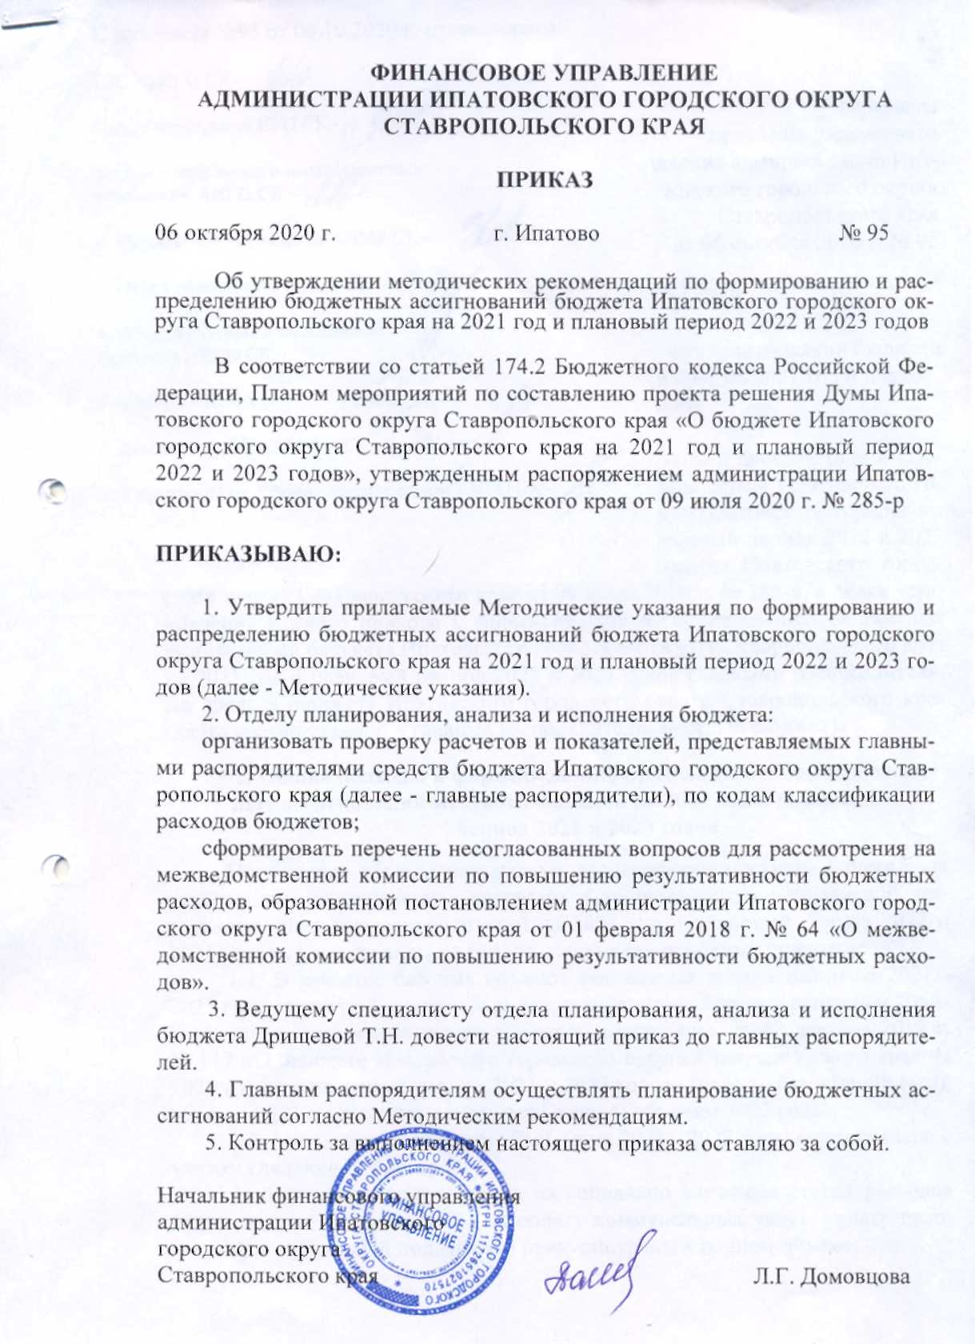

Утверждены
приказом финансового
управления администрации Ипатовского городского округа
Ставропольского края
от 06 октября 2020 г. № 95

Методические указания

по формированию и распределению бюджетных ассигнований бюджета Ипатовского городского округа Ставропольского края на 2021 год и плановый период 2022 и 2023 годов

Настоящие методические указания разработаны в соответствии с Планом мероприятий по составлению проекта решения Думы Ипатовского городского округа Ставропольского края «О бюджете Ипатовского городского округа Ставропольского края на 2021 год и на плановый период 2022 и 2023 годов», утвержденным распоряжением администрации Ипатовского городского округа Ставропольского края от 09 июля 2020 г. № 285-р, в целях установления единого подхода к формированию и распределению бюджетных ассигнований бюджета Ипатовского городского округа Ставропольского края на 2021 год и плановый период 2022 и 2023 годов главными распорядителями средств бюджета Ипатовского городского округа Ставропольского края (далее соответственно – главные распорядители, местный бюджет).

1. Общие подходы к формированию предельных объемов бюджетных ассигнований местного бюджета на 2021 год и плановый

период 2022 и 2023 годов

Предельные объемы бюджетных ассигнований местного бюджета на реализацию муниципальных программ и непрограммных направлений деятельности главных распорядителей на 2021 год и плановый период 2022 и 2023 годов сформированы на основе следующих основных подходов:
1.1. В качестве базовых объемов бюджетных ассигнований на 2021 -2023 годы приняты бюджетные ассигнования, утвержденные решением Думы Ипатовского городского округа Ставропольского края от 17 декабря 2019 г. № 117 «О бюджете Ипатовского городского округа Ставропольского края на 2020 год и на плановый период 2021 и 2022 годов» (далее – базовые объемы), объемы 2023 года приняты равными базовым объемам 2022 года.
1.2. Уточнение «базовых» объемов на 2021 - 2023 годы осуществлено с учетом следующих факторов:
1) бюджетные ассигнования на социально значимые статьи расходов (фонд оплаты труда, расходы на оплату коммунальных услуг, уплату налогов, меры социальной поддержки) предусмотрены в полном объеме;
2) расходы на оплату труда работников органов местного самоуправления Ипатовского городского округа Ставропольского края рассчитаны с учетом штатных расписаний без учета индексации должностных окладов муниципальных служащих Ипатовского городского округа Ставропольского края в 2020-2023 годах;
3) объем средств на повышение оплаты труда работников в сфере образования и культуры в соответствии с указами Президента Российской Федерации от 7 мая 2012 г. № 597 «О мероприятиях по реализации государственной социальной политики» определен исходя из необходимости сохранения целевых показателей на достигнутом уровне ежегодно с 01 января 2021-2023 годов исходя из значения среднемесячного дохода от трудовой деятельности
в 2021 году – 26 250,60 рубля, в 2022 году – 27 037,40 рубля, в 2023 году – 27 848,50 рубля;
4) Средства на оплату труда категорий работников бюджетной сферы, которые не попадают под действие указов Президента Российской Федерации от 7 мая 2012 года № 597 «О мероприятиях по реализации государственной социальной политики» (далее – прочие категории работников), рассчитаны на 2021 год и плановый период 2022 и 2023 годов без индексации их фондов на оплату труда (с учетом принятия распоряжения Правительства Ставропольского края от 21 сентября 2020 г. № 513-рп, предусматривающего отмену увеличения на 3,8 процента с 01 октября 2020 года оплаты труда указанных работников, запланированного ранее в соответствии с распоряжением Правительства Ставропольского края от 15 апреля 2020 г. № 172-рп «О мерах по увеличению оплаты труда работников государственных учреждений Ставропольского края, а также работников органов государственной власти (государственных органов) Ставропольского края, осуществляющих профессиональную деятельность по профессиям рабочих»);
5) средства на обеспечение выплаты минимального размера оплаты труда учтены в 2021 – 2023 годах исходя из минимального размера оплаты труда в сумме 12 392 рубля в месяц;
6) начисления на выплаты по оплате труда, включающие расходы по уплате страховых взносов в Пенсионный фонд Российской Федерации на обязательное пенсионное страхование, Фонд социального страхования Российской Федерации на обязательное социальное страхование на случай временной нетрудоспособности и в связи с материнством, страховых взносов на обязательное социальное страхование от несчастных случаев на производстве и профессиональных заболеваний, на 2021 год и плановый пе-
риод 2022 и 2023 годов исчисляются в соответствии с действующим законодательством Российской Федерации.
При определении размера фонда оплаты труда на 2021 год и плановый период 2022 и 2023 годов тарифы страховых взносов сохраняются на уровне 30,2 процента.
7) расходы на оплату коммунальных услуг в 2021 и 2022 годах определены на базовом уровне, в 2023 году – с учетом индексации исходя из прогнозируемого роста тарифов – на 2,3%;
8) предусмотрены средства на расширение действующей сети муниципальных учреждений, введенной в текущем году;
9) уменьшаются расчетные показатели на 2021 год и плановый период 2022 и 2023 годов в связи с передачей из местного бюджета в бюджет Ставропольского края расходов на осуществление полномочий по предоставлению земельных участков, государственная собственность на которые не разграничена.
1.3. Главными распорядителями могут быть представлены дополнительные предложения по оптимизации расходов местного бюджета, в том числе на финансовое обеспечение действующих расходных обязательств с одновременным представлением проектов нормативных правовых актов, уточняющих (уменьшающих) расходные обязательства Ипатовского городского округа Ставропольского края.
1.4. На развитие и содержание сети местных автомобильных дорог будут направлены средства дорожного фонда Ипатовского городского округа Ставропольского края (далее – дорожный фонд), сформированные из прогнозов поступлений по акцизам на нефтепродукты, а также других доходных источников, определенных Положением о муниципальном дорожном фонде Ипатовского городского округа Ставропольского края, утвержденным
решением Думы Ипатовского городского округа Ставропольского края от 12 декабря 2017 г. № 89 «О муниципальном дорожном фонде Ипатовского городского округа Ставропольского края».
Объем бюджетных ассигнований дорожного фонда Ипатовского городского округа Ставропольского края определяется в соответствии с нормативами финансовых затрат на капитальный ремонт, ремонт и содержание автомобильных дорог местного значения, утвержденными постановлением администрации Ипатовского городского округа Ставропольского края от 27 марта 2018 г. № 316, исходя из протяженности автомобильных дорог общего пользования местного значения в границах Ипатовского городского округа Ставропольского края, в пределах доходных источников определенных Положением о дорожном фонде.
1.5. Для получения из бюджета Ставропольского края субсидий на решение вопросов местного значения городского округа, главным распорядителям необходимо планировать расходы с учетом обеспечения условий софинансирования.
1.6.Указанные общие подходы необходимо применять при формировании и распределении бюджетных ассигнований местного бюджета на реализацию всех муниципальных программ Ипатовского городского округа Ставропольского края и непрограммных направлений деятельности главных распорядителей на 2021 год и плановый период 2022 и 2023 годов.

Особенности планирования бюджетных
ассигнований местного бюджета на 2021 год
и на плановый период 2022 и 2023 годов

2.1.Формирование бюджетных ассигнований на содержание органов местного самоуправления.
Расходы на оплату труда на 2021 год:
депутатов, выборных должностных лиц местного самоуправления, осуществляющих свои полномочия на постоянной основе, муниципальных служащих муниципальной службы в Ипатовском городском округе Ставропольского края планируются с учетом размеров должностных окладов, утвержденных решением Думы Ипатовского городского округа Ставропольского края от 12 декабря 2017 г. № 81 «Об утверждении Положения об оплате труда депутатов, выборных должностных лиц, осуществляющих свои полномочия на постоянной основе, и муниципальных служащих муниципальной службы органов местного самоуправления Ипатовского городского округа Ставропольского края»;
работников, замещающих должности, не являющиеся должностями муниципальной службы, планируются с учетом размеров должностных окладов, утвержденных решением Думы Ипатовского городского округа Ставропольского края от 26 декабря 2017 г. № 110 «Об оплате труда работников, не замещающих муниципальные должности муниципальной службы Ставропольского края и исполняющих обязанности по техническому обеспечению деятельности органов местного самоуправления Ипатовского городского округа Ставропольского края»;
работников, осуществляющих профессиональную деятельность по профессиям рабочих, планируются с учетом размеров должностных окладов, утвержденных решением Думы Ипатовского городского округа Ставропольского края от 26 декабря 2017 г. № 111 «О системах оплаты труда работников органов местного самоуправления Ипатовского городского округа Ставропольского края, осуществляющих профессиональную деятельность по профессиям рабочих».
Расходы на оплату труда работников органов местного самоуправления Ипатовского городского округа Ставропольского края планируются на 2022 год – на уровне 2021 года, на 2023 год – на уровне 2022 года.
Расходы на 2021 год и плановый период 2022 и 2023 годов на выплату компенсации стоимости санаторной путевки депутатам, выборным должностным лицам местного самоуправления, осуществляющим свои полномочия на постоянной основе, муниципальным служащим муниципальной службы планируются на уровне 2020 года.
Планирование бюджетных ассигнований на содержание органов местного самоуправления осуществляется с учетом соблюдения норматива формирования расходов на содержание органов местного самоуправления Ипатовского городского округа Ставропольского края, утверждаемого Правительством Ставропольского края.
2.2. Финансовое обеспечение расходов на предоставление горячего питания обучающихся, осуществляемых за счет средств бюджета Ипатовского городского округа Ставропольского края производится:
категориям детей, определенных подпунктами 1-4 пункта 2.13. Положения о порядке организации горячего питания обучающихся общеобразовательных организаций Ипатовского района Ставропольского края, утвержденного постановлением администрации Ипатовского городского округа Ставропольского края от 13 декабря 2018 г. № 1588 «Об утверждении Положения о порядке организации горячего питания обучающихся общеобразовательных организаций Ипатовского района Ставропольского края» из расчета 28 рублей в день на 1обучающегося;
обучающимся с ограниченными возможностями здоровья в размере полной стоимости 2-разового горячего питания (завтрак и обед).
2.3.Объем бюджетных ассигнований на предоставление мер социальной поддержки по оплате жилья, коммунальных услуг или отдельных их видов работникам муниципальных учреждений культуры, искусства и кинематографии, работающим и проживающим в сельской местности, формируется исходя из:
численности получателей указанных мер социальной поддержки;
расчетного размера ежемесячной денежной выплаты работникам муниципальных учреждений культуры, искусства и кинематографии, установленного на 2021-2023 годы в сумме 771,20 рубля;
необходимости обеспечения расходов, связанных с перечислением, зачислением и доставкой ежемесячной денежной выплаты получателям мер социальной поддержки (в пределах 1,5 процента размера ежемесячной денежной выплаты).

______________________________________________

